Муниципальное бюджетное учреждение
дополнительного образования города Новосибирска
«Детская школа искусств №29»

Учебно-методические материалы
по техническому зачету в классе флейты

Автор - составитель:
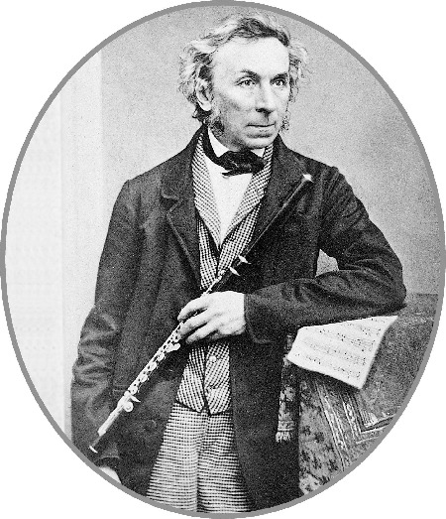
Турыгина Е.Ю., преподаватель ГШИ №29

Новосибирск 2021

Оглавление

Пояснительная записка 3

Примерные варианты билетов для семилетнего срока обучения 4

Примерные варианты билетов для пятилетнего срока обучения 13

Справочный материал по исполнителям 21

Музыкальные термины 29

Пояснительная записка

Данное пособие представляет собой сборник учебно-методических материалов, необходимых для качественной подготовки учащихся ГШИ №29 к техническому зачету в классе флейты и включает новое дополнение - рассказ о композиторах/исполнителях - флейтистах.
Технический зачет является формой промежуточной аттестации учащихся и проводится с 3 по 6 класс (по 7-летней программе) и с 2 по 4 класс (по 5-летней программе) ежегодно в феврале. Пособие содержит всю информацию и требования, соответствующие учебным образовательным программам «Флейта» для 5-летнего и 7-летнего сроков обучения.
С целью интеграции музыкально-теоретического (сольфеджио, теория музыки, музыкальная литература) и инструментально-исполнительского (флейта, общее фортепиано) циклов, а также реализации межпредметных связей, разработана форма технического зачёта, которая включает в себя:
1. Демонстрацию технических навыков на флейте (исполнение этюда, гамм).
2. Демонстрацию знаний по теории музыки и их практическое применение на фортепиано.
3. Проверку знаний музыкальных терминов и определений.
4. Сведения об исполнителях на флейте (рассказ о композиторах и исполнителях, внесших весомый вклад в развитие флейты ).
В процессе обучения и подготовки к техническому зачёту, учащийся приходит к пониманию, что:
1. развивая слуховые представления на уроках сольфеджио (посредством интонирования, чтения с листа, анализа музыкальной формы, импровизации, подбора мелодии и аккомпанемента), расширяется спектр возможностей освоения навыков игры на гитаре.
2. знания по музыкальной литературе помогают раскрыть стилистические и другие особенности исполнения произведений той или иной эпохи.
3. навыки по общему фортепиано дают возможность для разностороннего формирования музыканта и полноценного усвоения дисциплин музыкально-теоретического цикла, являются связующим звеном между специальностью, сольфеджио и музыкальной литературой.
Таким образом, при подготовке к такой форме технического зачета осуществляется синтез всех знаний учащихся. Именно межпредметные связи делают знания глубже, прочнее и направлены на гармоничное, успешное развитие ребенка.
В данный сборник включены следующие разделы:
- Примерные варианты билетов для 7-летнего и 5-летнего обучения;
- Справочные материалы по композиторам/исполнителям;
- Музыкальная терминология.

БИЛЕТЫ

Примерные варианты билетов для семилетнего срока обучения

Билеты для учащихся 3(4+3) класса
Билет №1
1. | Исполнить | Этюд (на выбор)
2. | Исполнить | Фа - мажор, Т⁵₃с обращениями  Си - минор, гарм. мелод. виды, Т⁵₃с обращениями
3. | Рассказать об исполнителе | Юрий Николаевич Должиков
 |  | Теоретическая часть:
1. | Построить | Т⁵₃ с обращениями в тональности: 2 бемоля (мажор)
1. | Построить | Малую терцию от звука с обращением
1. | Построить | Б⁵₃ от звука
2. | Дать определение | Лад, группы ступеней
3. | Объяснить | фермата, staccato, Мoderato

Билет № 2
1. | Исполнить | Этюд (на выбор)
2. | Исполнить | До - мажор, Т⁵₃с обращениями  Ми - минор, гарм. мелод.виды, Т⁵₃с обращениями
3. | Рассказать об исполнителе | Юрий Николаевич Должиков
 |  | Теоретическая часть:
1. | Построить | t⁵₃ с обращениями в тональности: 2 бемоля (минор)
1. | Построить | Большую септиму от звука с обращением
1. | Построить | М ⁵₃ от звука
2. | Дать определение | Интервал, обращение интервала
3. | Объяснить | legato, крещендо, Allegro

Билет № 3
1. | Исполнить | Этюд (на выбор)
2. | Исполнить | Ре - мажор, Т⁵₃с обращениями  Ля - минор, гарм. мелод.виды, Т⁵₃с обращениями
3. | Рассказать об исполнителе | Юрий Николаевич Должиков
 |  | Теоретическая часть:
1. | Построить | t⁵₃ с обращениями в тональности: 2 диеза (минор)
1. | Построить | Малую сексту от звука с обращением
1. | Построить | Б⁵₃ от звука
2. | Дать определение | Тональность, параллельные и одноименные тональности
3. | Объяснить | non legato, реприза, Adagio

Билет № 4
1. | Исполнить | Этюд (на выбор)
2. | Исполнить | Соль - мажор, Т⁵₃с обращениями  Ре - минор, гарм. мелод.виды, Т⁵₃с обращениями
3. | Рассказать об исполнителе | Юрий Николаевич Должиков
 |  | Теоретическая часть:
1. | Построить | Т⁵₃с обращениями в тональности: 2 диеза (мажор)
1. | Построить | Малую септиму от звука с обращением
1. | Построить | М⁵₃ от звука
2. | Дать определение | Трезвучие, обращение трезвучия
3. | Объяснить | Allegretto, diminuendo, fine

Билет № 5
1. | Исполнить | Этюд (на выбор)
2. | Исполнить | Си Ь - мажор, Т⁵₃с обращениями  Ми - минор, гарм. мелод.виды, Т⁵₃с обращениями
3. | Рассказать об исполнителе | Юрий Николаевич Должиков
 |  | Теоретическая часть:
1. | Построить | Т⁵₃ с обращениями в тональности: 1 диез (мажор)
1. | Построить | Чистую кварту от звука с обращением
1. | Построить | Б⁵₃ от звука
2. | Дать определение | Обращение интервала, обращение трезвучия
3. | Объяснить | Andantino, ritenuto, Tempo I

Билет № 6
1. | Исполнить | Этюд (на выбор)
2. | Исполнить | Соль - мажор, Т⁵₃с обращениями  Соль - минор, гарм. мелод.виды, Т⁵₃с обращениями
3. | Рассказать об исполнителе | Юрий Николаевич Должиков
 |  | Теоретическая часть:
1. | Построить | t⁵₃ с обращениями в тональности: 1 бемоль (минор)
1. | Построить | Большую сексту от звука с обращением
1. | Построить | М⁵₃ от звука
2. | Дать определение | Знаки альтерации, последовательность бемолей и диезов
3. | Объяснить | Andante, forte, фермата

Билеты для учащихся 4(4+3) класса
Билет №1
1. | Исполнить | Этюд (на выбор)
2. | Исполнить | Ми Ь мажор, Т⁵₃с обращениями  Си - минор, гарм. мелод.виды, Т⁵₃с обращениями
3. | Рассказать об исполнителе | Теобальд БЁМ
 |  | Теоретическая часть:
1. | Построить | Т⁵₃ с обращениями в тональности: 3 бемоля (мажор)
1. | Построить | Тритоны с разрешением
1. | Построить | D₇ с разрешением от звука
2. | Дать определение | Лад, параллельные и одноименные тональности
3. | Объяснить | Lento, Cantabile, accelerando

Билет № 2
1. | Исполнить | Этюд (на выбор)
2. | Исполнить | Ре -мажор, Т⁵₃с обращениями  Соль - минор, гарм. мелод.виды, Т⁵₃с обращениями
3. | Рассказать об исполнителе | Николай Иванович Плато́нов
 |  | Теоретическая часть:
1. | Построить | s⁵₃ с обращениями в тональности: 3 бемоля (минор)
1. | Построить | Тритоны с разрешением
1. | Построить | D₇ с разрешением от звука
2. | Дать определение | Тональность, буквенное обозначение тональностей
3. | Объяснить | Largo, Maestoso, Vivo

Билет № 3
1. | Исполнить | Этюд (на выбор)
2. | Исполнить | Ля - мажор, Т⁵₃с обращениями  Соль - минор, гарм. мелод.виды, Т⁵₃с обращениями
3. | Рассказать об исполнителе | Теобальд БЁМ
 |  | Теоретическая часть:
1. | Построить | D⁵₃ с обращениями в тональности: 3 диеза (минор)
1. | Построить | Тритоны с разрешением
1. | Построить | D₇ с разрешением от звука
2. | Дать определение | Аккорды из 3-х звуков, виды трезвучия
3. | Объяснить | Sostenuto, Risoluto, subito

Билет № 4
1. | Исполнить | Этюд (на выбор)
2. | Исполнить | Си Ь - мажор, Т⁵₃с обращениями  Фа# - минор, гарм. мелод.виды, Т⁵₃с обращениями
3. | Рассказать об исполнителе | Теобальд БЁМ
 |  | Теоретическая часть:
1. | Построить | Т⁵₃ с обращениями в тональности: 3 диеза (мажор)
1. | Построить | Тритоны с разрешением
1. | Построить | D₇ с разрешением от звука
2. | Дать определение | Трезвучие, обращение трезвучия
3. | Объяснить | Presto, Espressivo, diminuendo

Билет № 5
1. | Исполнить | Этюд (на выбор)
2. | Исполнить | Ре - мажор, Т⁵₃с обращениями  До - минор, гарм. мелод.виды, Т⁵₃с обращениями
3. | Рассказать об исполнителе | Николай Иванович Плато́нов
 |  | Теоретическая часть:
1. | Построить | S⁵₃ с обращениями в тональности: 2 диеза (мажор)
1. | Построить | Тритоны с разрешением
1. | Построить | D₇ с разрешением от звука
2. | Дать определение | Доминантовый септаккорд
3. | Объяснить | Andantino, non legato, фермата

Билет № 6
1. | Исполнить | Этюд (на выбор)
2. | Исполнить | Ре -мажор, Т⁵₃с обращениями  Соль - минор, гарм. мелод.виды, Т⁵₃с обращениями
3. | Рассказать об исполнителе | Николай Иванович Плато́нов
 |  | Теоретическая часть:
1. | Построить | D⁵₃ с обращениями в тональности: 2 бемоля (минор)
1. | Построить | Тритоны с разрешением
1. | Построить | D₇ с разрешением от звука
2. | Дать определение | Группы интервалов, тритоны
3. | Объяснить | Grazioso, Presto, marcato

Билеты для учащихся 5(4+3) класса
Билет №1
1. | Исполнить | Этюд (на выбор)
2. | Исполнить | Ля - мажор, Т⁵₃с обращениями  Фа - минор, гарм. мелод.виды, Т⁵₃с обращениями
3. | Рассказать об исполнителе | Владимир Николаевич Цыбин
 |  | Теоретическая часть:
1. | Построить | D₇ с обращениями в тональности: 4 бемоля (мажор)
1. | Построить | Тритоны с разрешением
1. | Построить | От звука: D₇ с разрешением, б.2 вверх и вниз
2. | Дать определение | Лад, виды минора
3. | Объяснить | Grave, Con brio, Moderato

Билет № 2
1. | Исполнить | Этюд (на выбор)
2. | Исполнить | Ми - мажор, Т⁵₃с обращениями  До - минор, гарм. мелод.виды, Т⁵₃с обращениями
3. | Рассказать об исполнителе | Теобальд Бём
 |  | Теоретическая часть:
1. | Построить | D₇ с обращениями в тональности: 4 бемоля (минор)
1. | Построить | Тритоны с разрешением
1. | Построить | От звука: D₇ с разрешением, м.3 вверх и вниз
2. | Дать определение | Септаккорд, обращение септаккорда
3. | Объяснить | Animato, Rubato, Allegretto

Билет № 3
1. | Исполнить | Этюд (на выбор)
2. | Исполнить | Ми Ь - мажор, Т⁵₃с обращениями  Фа # - минор, гарм. мелод.виды, Т⁵₃с обращениями
3. | Рассказать об исполнителе | Владимир Николаевич Цыбин
 |  | Теоретическая часть:
1. | Построить | D₇ с обращениями в тональности: 4 диеза (минор)
1. | Построить | Тритоны с разрешением
1. | Построить | От звука: D₇ с разрешением, м.2 вверх и вниз
2. | Дать определение | Аккорды из 3-х звуков
3. | Объяснить | Sostenuto, Appassionato, Adagio

Билет № 4
1. | Исполнить | Этюд (на выбор)
2. | Исполнить | Ля - мажор, Т⁵₃с обращениями  До - минор, гарм. мелод.виды, Т⁵₃с обращениями
3. | Рассказать об исполнителе | Жан Пьер Рампаль (Франция)
 |  | Теоретическая часть:
1. | Построить | D₇ с обращениями в тональности: 4 диеза (мажор)
1. | Построить | Тритоны с разрешением
1. | Построить | От звука: D₇ с разрешением, б.3 вверх и вниз
2. | Дать определение | Тритоны
3. | Объяснить | Espressivo, ad libitum, Allegro

Билет № 5
1. | Исполнить | Этюд (на выбор)
2. | Исполнить | Ми - мажор, Т⁵₃с обращениями  До # - минор, гарм. мелод.виды, Т⁵₃с обращениями
3. | Рассказать об исполнителе | Владимир Николаевич Цыбин
 |  | Теоретическая часть:
1. | Построить | D₇ с обращениями в тональности: 3 диеза (мажор)
1. | Построить | Тритоны с разрешением
1. | Построить | От звука: D₇ с разрешением, ч.4 вверх и вниз
2. | Дать определение | Метр, темп, размер
3. | Объяснить | Stringendo, Cantabile, Lento

Билет № 6
1. | Исполнить | Этюд (на выбор)
2. | Исполнить | Ля Ь - мажор, Т⁵₃с обращениями  Фа # - минор, гарм. мелод.виды, Т⁵₃с обращениями
3. | Рассказать об исполнителе | Жан Пьер Рампаль (Франция)
 |  | Теоретическая часть:
1. | Построить | D₇ с обращениями в тональности: 3 бемоля (минор)
1. | Построить | Тритоны с разрешением
1. | Построить | От звука: D₇ с разрешением, ч.5 вверх и вниз
2. | Дать определение | Тритоны, кварто-квинтовый круг тональностей
3. | Объяснить | Grazioso, subito, Vivo

Билеты для учащихся 6(4+3) класса
Билет №1
1. | Исполнить | Этюд (на выбор)
2. | Исполнить | Ми - мажор, Т⁵₃с обращениями  Си Ь - минор, гарм. мелод.виды, Т⁵₃с обращениями
3. | Рассказать об исполнителе | Эрнесто Кёлер
 |  | Теоретическая часть:
1. | Построить | D₇ с обращениями в тональности: 4 бемоля (мажор)
1. | Построить | Тритоны с разрешением
1. | Построить | От звука: М⁵₃, D⁴₃ с разрешением
2. | Дать определение | Тритоны
3. | Объяснить | Stringendo, Pesante, Largetto

Билет № 2
1. | Исполнить | Этюд (на выбор)
2. | Исполнить | Ля Ь - мажор, Т⁵₃с обращениями  До# - минор, гарм. мелод.виды, Т⁵₃с обращениями
3. | Рассказать об исполнителе | Николай Иванович Плато́нов
 |  | Теоретическая часть:
1. | Построить | D₇ с обращениями в тональности: 4 бемоля (минор)
1. | Построить | Тритоны с разрешением
1. | Построить | От звука: Ум⁵₃, D₂ с разрешением
2. | Дать определение | Виды минора и мажора
3. | Объяснить | Con comodo, Brillante, Allegro assai

Билет № 3
1. | Исполнить | Этюд (на выбор)
2. | Исполнить | Ре Ь - мажор, Т⁵₃с обращениями  Соль # - минор, гарм. мелод.виды, Т⁵₃с обращениями
3. | Рассказать об исполнителе | Джеймс Голуэй
 |  | Теоретическая часть:
1. | Построить | D₇, УМVII₇: 4 диеза (минор)
1. | Построить | Характерные интервалы с разрешением
1. | Построить | От звука: Ув⁵₃, D⁶₅ с разрешением
2. | Дать определение | Родственные тональности, отклонение, модуляция
3. | Объяснить | Tranquillo, Rubato, molto Vivace

Билет № 4
1. | Исполнить | Этюд (на выбор)
2. | Исполнить | Си - мажор, Т⁵₃с обращениями  Фа - минор, гарм. мелод.виды, Т⁵₃с обращениями
3. | Рассказать об исполнителе | Эрнесто Кёлер
 |  | Теоретическая часть:
1. | Построить | T⁵₃ - S₆ - D₇ - T⁵₃ в тональности: 4 диеза (мажор)
1. | Построить | Характерные интервалы с разрешением
1. | Построить | От звука: Ув⁵₃, D⁴₃ с разрешением
2. | Дать определение | Септаккорд, УМVII_{7,} МVII₇,
3. | Объяснить | Espressivo, ad libitum, Piu mosso

Билет № 5
1. | Исполнить | Этюд (на выбор)
2. | Исполнить | Ми - мажор, Т⁵₃с обращениями  Фа - минор, гарм. мелод.виды, Т⁵₃с обращениями
3. | Рассказать об исполнителе | Джеймс Голуэй
 |  | Теоретическая часть:
1. | Построить | T⁵₃ - МVII₇- D⁶₅- T⁵₃ в тональности: 3 диеза (мажор)
1. | Построить | Характерные интервалы с разрешением
1. | Построить | От звука: М⁵₃, D⁶₅ с разрешением
2. | Дать определение | Буквенное обозначение тональностей
3. | Объяснить | Semplice, Cantabile, Andantino

Билет № 6
1. | Исполнить | Этюд (на выбор)
2. | Исполнить | Ре Ь - мажор, Т⁵₃с обращениями  До # - минор, гарм. мелод.виды, Т⁵₃с обращениями
3. | Рассказать об исполнителе | Николай Иванович Плато́нов
 |  | Теоретическая часть:
1. | Построить | t₆ - s⁵₃- D⁴₃- T⁵₃ в тональности: 3 бемоля (минор)
1. | Построить | Тритоны с разрешением
1. | Построить | От звука: Ум⁵₃, D₇ с разрешением
2. | Дать определение | Характерные интервалы
3. | Объяснить | Grazioso, Spirito, molto Adagio

Примерные варианты билетов для пятилетнего срока обучения

Билеты для учащихся 2(3+2) класса
Билет №1
1. | Исполнить | Этюд (на выбор)
2. | Исполнить | Фа - мажор, Т⁵₃с обращениями  Си - минор, гарм. мелод.виды, Т⁵₃с обращениями
3. | Рассказать об исполнителе | Юрий Николаевич Должиков
 |  | Теоретическая часть:
1. | Построить | Т⁵₃ с обращениями в тональности: 2 бемоля (мажор)
1. | Построить | Малую терцию от звука с обращением
1. | Построить | Б⁵₃ от звука
2. | Дать определение | Лад, группы ступеней
3. | Объяснить | фермата, staccato, Мoderato

Билет № 2
1. | Исполнить | Этюд (на выбор)
2. | Исполнить | До - мажор, Т⁵₃с обращениями  Ми - минор, гарм. мелод.виды, Т⁵₃с обращениями
3. | Рассказать об исполнителе | Юрий Николаевич Должиков
 |  | Теоретическая часть:
1. | Построить | t⁵₃ с обращениями в тональности: 2 бемоля (минор)
1. | Построить | Большую септиму от звука с обращением
1. | Построить | М ⁵₃ от звука
2. | Дать определение | Интервал, обращение интервала
3. | Объяснить | legato, крещендо, Allegro

Билет № 3
1. | Исполнить | Этюд (на выбор)
2. | Исполнить | Ре - мажор, Т⁵₃с обращениями  Ля - минор, гарм. мелод.виды, Т⁵₃с обращениями
3. | Рассказать об исполнителе | Юрий Николаевич Должиков
 |  | Теоретическая часть:
1. | Построить | t⁵₃ с обращениями в тональности: 2 диеза (минор)
1. | Построить | Малую сексту от звука с обращением
1. | Построить | Б⁵₃ от звука
2. | Дать определение | Тональность, параллельные и одноименные тональности
3. | Объяснить | non legato, реприза, Adagio

Билет № 4
1. | Исполнить | Этюд (на выбор)
2. | Исполнить | Соль - мажор, Т⁵₃с обращениями  Ре - минор, гарм. мелод.виды, Т⁵₃с обращениями
3. | Рассказать об исполнителе | Юрий Николаевич Должиков
 |  | Теоретическая часть:
1. | Построить | Т⁵₃с обращениями в тональности: 2 диеза (мажор)
1. | Построить | Малую септиму от звука с обращением
1. | Построить | М⁵₃ от звука
2. | Дать определение | Трезвучие, обращение трезвучия
3. | Объяснить | Allegretto, diminuendo, fine

Билет № 5
1. | Исполнить | Этюд (на выбор)
2. | Исполнить | Си Ь - мажор, Т⁵₃с обращениями  Ми - минор, гарм. мелод.виды, Т⁵₃с обращениями
3. | Рассказать об исполнителе | Юрий Николаевич Должиков
 |  | Теоретическая часть:
1. | Построить | Т⁵₃ с обращениями в тональности: 1 диез (мажор)
1. | Построить | Чистую кварту от звука с обращением
1. | Построить | Б⁵₃ от звука
2. | Дать определение | Обращение интервала, обращение трезвучия
3. | Объяснить | Andantino, ritenuto, Tempo I

Билет № 6
1. | Исполнить | Этюд (на выбор)
2. | Исполнить | Соль - мажор, Т⁵₃с обращениями  Соль - минор, гарм. мелод.виды, Т⁵₃с обращениями
3. | Рассказать об исполнителе | Юрий Николаевич Должиков
 |  | Теоретическая часть:
1. | Построить | t⁵₃ с обращениями в тональности: 1 бемоль (минор)
1. | Построить | Большую сексту от звука с обращением
1. | Построить | М⁵₃ от звука
2. | Дать определение | Знаки альтерации, последовательность бемолей и диезов
3. | Объяснить | Andante, forte, фермата

Билеты для учащихся 3(3+2) класса
Билет №1
1. | Исполнить | Этюд (на выбор)
2. | Исполнить | Ми Ь мажор, Т⁵₃с обращениями  Си - минор, гарм. мелод.виды, Т⁵₃с обращениями
3. | Рассказать об исполнителе | Теобальд Бём
 |  | Теоретическая часть:
1. | Построить | Т⁵₃ с обращениями в тональности: 3 бемоля (мажор)
1. | Построить | Тритоны с разрешением
1. | Построить | D₇ с разрешением от звука
2. | Дать определение | Лад, параллельные и одноименные тональности
3. | Объяснить | Lento, Cantabile, accelerando

Билет № 2
1. | Исполнить | Этюд (на выбор)
2. | Исполнить | Ре -мажор, Т⁵₃с обращениями  Соль - минор, гарм. мелод.виды, Т⁵₃с обращениями
3. | Рассказать об исполнителе | Жан Пьер Рампаль (Франция)
 |  | Теоретическая часть:
1. | Построить | s⁵₃ с обращениями в тональности: 3 бемоля (минор)
1. | Построить | Тритоны с разрешением
1. | Построить | D₇ с разрешением от звука
2. | Дать определение | Тональность, буквенное обозначение тональностей
3. | Объяснить | Largo, Maestoso, Vivo

Билет № 3
1. | Исполнить | Этюд (на выбор)
2. | Исполнить | Ля - мажор, Т⁵₃с обращениями  Соль - минор, гарм. мелод.виды, Т⁵₃с обращениями
3. | Рассказать об исполнителе | Николай Иванович Плато́нов
 |  | Теоретическая часть:
1. | Построить | D⁵₃ с обращениями в тональности: 3 диеза (минор)
1. | Построить | Тритоны с разрешением
1. | Построить | D₇ с разрешением от звука
2. | Дать определение | Аккорды из 3-х звуков, виды трезвучия
3. | Объяснить | Sostenuto, Risoluto, subito

Билет № 4
1. | Исполнить | Этюд (на выбор)
2. | Исполнить | Си Ь - мажор, Т⁵₃с обращениями  Фа# - минор, гарм. мелод.виды, Т⁵₃с обращениями
3. | Рассказать о композиторе | Николай Иванович Плато́нов
 |  | Теоретическая часть:
1. | Построить | Т⁵₃ с обращениями в тональности: 3 диеза (мажор)
1. | Построить | Тритоны с разрешением
1. | Построить | D₇ с разрешением от звука
2. | Дать определение | Трезвучие, обращение трезвучия
3. | Объяснить | Presto, Espressivo, diminuendo

Билет № 5
1. | Исполнить | Этюд (на выбор)
2. | Исполнить | Ре - мажор, Т⁵₃с обращениями  До - минор, гарм. мелод.виды, Т⁵₃с обращениями
3. | Рассказать об исполнителе | Жан Пьер Рампаль (Франция)
 |  | Теоретическая часть:
1. | Построить | S⁵₃ с обращениями в тональности: 2 диеза (мажор)
1. | Построить | Тритоны с разрешением
1. | Построить | D₇ с разрешением от звука
2. | Дать определение | Доминантовый септаккорд
3. | Объяснить | Andantino, non legato, фермата

Билет № 6
1. | Исполнить | Этюд (на выбор)
2. | Исполнить | Ре -мажор, Т⁵₃с обращениями  Соль - минор, гарм. мелод.виды, Т⁵₃с обращениями
3. | Рассказать об исполнителе | Теобальд Бём
 |  | Теоретическая часть:
1. | Построить | D⁵₃ с обращениями в тональности: 2 бемоля (минор)
1. | Построить | Тритоны с разрешением
1. | Построить | D₇ с разрешением от звука
2. | Дать определение | Группы интервалов, тритоны
3. | Объяснить | Grazioso, Presto, marcato

Билеты для учащихся 4(3+2) класса
Билет №1
1. | Исполнить | Этюд (на выбор)
2. | Исполнить | Ми - мажор, Т⁵₃с обращениями  Си Ь - минор, гарм. мелод.виды, Т⁵₃с обращениями
3. | Рассказать об исполнителе | Владимир Николаевич Цыбин
 |  | Теоретическая часть:
1. | Построить | D₇ с обращениями в тональности: 4 бемоля (мажор)
1. | Построить | Тритоны с разрешением
1. | Построить | От звука: М⁵₃, D⁴₃ с разрешением
2. | Дать определение | Тритоны
3. | Объяснить | Stringendo, Pesante, Largetto

Билет № 2
1. | Исполнить | Этюд (на выбор)
2. | Исполнить | Ля Ь - мажор, Т⁵₃с обращениями  До# - минор, гарм. мелод.виды, Т⁵₃с обращениями
3. | Рассказать об исполнителе | Эрнест Кёлер
 |  | Теоретическая часть:
1. | Построить | D₇ с обращениями в тональности: 4 бемоля (минор)
1. | Построить | Тритоны с разрешением
1. | Построить | От звука: Ум⁵₃, D₂ с разрешением
2. | Дать определение | Виды минора и мажора
3. | Объяснить | Con comodo, Brillante, Allegro assai

Билет № 3
1. | Исполнить | Этюд (на выбор)
2. | Исполнить | Ре Ь - мажор, Т⁵₃с обращениями  Соль # - минор, гарм. мелод.виды, Т⁵₃с обращениями
3. | Рассказать об исполнителе | Джеймс Голуэй
 |  | Теоретическая часть:
1. | Построить | D₇, УМVII₇: 4 диеза (минор)
1. | Построить | Характерные интервалы с разрешением
1. | Построить | От звука: Ув⁵₃, D⁶₅ с разрешением
2. | Дать определение | Родственные тональности, отклонение, модуляция
3. | Объяснить | Tranquillo, Rubato, molto Vivace

Билет № 4
1. | Исполнить | Этюд (на выбор)
2. | Исполнить | Си - мажор, Т⁵₃с обращениями  Фа - минор, гарм. мелод.виды, Т⁵₃с обращениями
3. | Рассказать об исполнителе | Эрнест Кёлер
 |  | Теоретическая часть:
1. | Построить | T⁵₃ - S₆ - D₇ - T⁵₃ в тональности: 4 диеза (мажор)
1. | Построить | Характерные интервалы с разрешением
1. | Построить | От звука: Ув⁵₃, D⁴₃ с разрешением
2. | Дать определение | Септаккорд, УМVII_{7,} МVII₇,
3. | Объяснить | Espressivo, ad libitum, Piu mosso

Билет № 5
1. | Исполнить | Этюд (на выбор)
2. | Исполнить | Ми - мажор, Т⁵₃с обращениями  Фа - минор, гарм. мелод.виды, Т⁵₃с обращениями
3. | Рассказать об исполнителе | Джеймс Голуэй
 |  | Теоретическая часть:
1. | Построить | T⁵₃ - МVII₇- D⁶₅- T⁵₃ в тональности: 3 диеза (мажор)
1. | Построить | Характерные интервалы с разрешением
1. | Построить | От звука: М⁵₃, D⁶₅ с разрешением
2. | Дать определение | Буквенное обозначение тональностей
3. | Объяснить | Semplice, Cantabile, Andantino

Билет № 6
1. | Исполнить | Этюд (на выбор)
2. | Исполнить | Ре Ь - мажор, Т⁵₃с обращениями  До # - минор, гарм. мелод.виды, Т⁵₃с обращениями
3. | Рассказать об исполнителе | Владимир Николаевич Цыбин
 |  | Теоретическая часть:
1. | Построить | t₆ - s⁵₃- D⁴₃- T⁵₃ в тональности: 3 бемоля (минор)
1. | Построить | Тритоны с разрешением
1. | Построить | От звука: Ум⁵₃, D₇ с разрешением
2. | Дать определение | Характерные интервалы
3. | Объяснить | Grazioso, Spirito, molto Adagio

Справочный материал по исполнителям


Теобальд БЁМ ( 1794 - 1881) - немецкий инструментальный мастер, флейтист-виртуоз и композитор, создатель современной поперечной флейты.(в 1847-м году изобрел современную поперечную флейту,ввел новую систему расположения клапанов)
Родился Бём в Мюнхене, в семье ювелира. В 14 лет Бём сам сделал себе флейту. На протяжении двух лет Теобальд учился музыке у соседа, флейтиста. В 18 лет – Бём уже сам играл в оркестре; еще четыре года спустя он стал лучшим флейтистом Королевского оперного театра Мюнхена. Автор различных произведений для флейты (этюды, вариации, концерт и др.) В 1871 году Бём опубликовал итоговый труд «Флейта и игра на флейте» — исследование акустических, технических и художественных аспектов флейты Бёма.

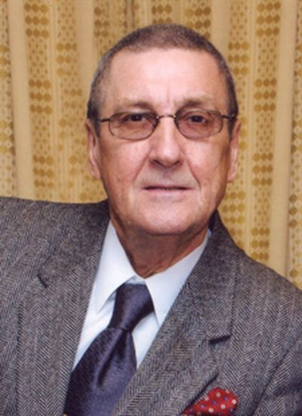

Юрий Николаевич Должиков - (21 ноября 1932, Москва — 22 октября 2005, Москва) - российский и советский флейтист, знаменитый педагог-новатор по классу флейты, профессор Московской консерватории, композитор, Заслуженный деятель искусств РСФСР (1984). Автор методики игры на флейте.
Родился в г. Москве в семье музыкантов. Отец - Николай Яковлевич Должиков (1907—1943) флейтист, был артистом оркестра Московской филармонии (1935—1941); мать — Должикова (Попова) Татьяна Александровна (1907—1986) — пианистка.
Музыкальное образование получил на духовом отделении Музыкального училища при Московской консерватории (класс Д. Г. Харкеевича), которое окончил в 1953 г. Тогда же поступил в Московскую консерваторию (класс Н. И. Платонова).
C 1975 г. стажировался в Национальной Парижской консерватории у профессора Ж.-П. Рампаля, у него же окончил летнюю Интернациональную академию в Ницце. В 1957—1967 гг. артист оркестра Драматического театра имени А. С. Пушкина. В 1960—1963 гг. работал в Первом Московском областном музыкальном училище, г. Коломна. С 1963 г. преподаватель и заведующий отделением духовых инструментов Центральной музыкальной школы при Московской консерватории. С 1964 г. преподавал на кафедре духовых и ударных инструментов Московской консерватории, с 1985 г. — профессор. С 1992 г. также преподавал в Музыкальном училище при Московской консерватории.
Воспитал свыше 80 учеников, многие из которых лауреаты Международных конкурсов, солисты ведущих оркестров России и зарубежья.
Автор музыкальных сочинений: «Детская сюита» для флейты и фортепиано (1998); «Миниатюры» для флейты и фортепиано (М., 2000).
Автор учебно-методических трудов и статей, а также редактор-составитель множества сборников произведений для флейты (в том числе: «Хрестоматии педагогического репертуара для флейты в 3 частях»). Составитель 10 сборников, в том числе «Избранные пьесы для флейты соло», «Произведения зарубежных композиторов XIX века» и другие; а также учебных программ для Средних специальных музыкальных школ и музыкальных вузов.

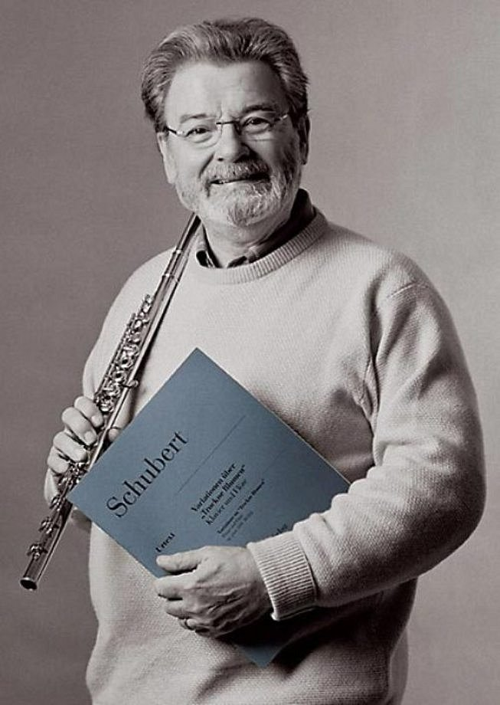
Джеймс Голуэй (James Galway) (род. 8 декабря 1939, Белфаст) - британский флейтист ирландского происхождения и просто замечательный музыкант, известный как "Человек с золотой флейтой"
За свою карьеру он выпустил свыше 60 альбомов и является самым известным и концертирующим (в своё время давал 120 концертов в год) флейтистом современности.
Дж. Голуэй родился 8 декабря 1939 года в Бэлфасте, Северная Ирландия.
Ещё в раннем детстве Голвей стал учиться играть сначала на тин-вистле, а затем на флейте.Вырос в рабочем пригороде Белфаста, где игра на флейте (народная и поп-музыка) была популярным развлечением, и получил первые уроки у своего дяди, руководившего ансамблем флейтистов-любителей
Учился в Королевской академии музыки в Лондоне, в Гилдхоллской школе музыки и театра, затем в Парижской консерватории у Жана Пьера Рампаля (Jean-Pierre Rampal, 1922-2000), а также частным образом у Марселя Моиза (Marcel Moyse, 1889-1984).Однако учёбу в Парижской консерватории Голуэй оставил и диплома о высшем образовании так и не получил.
Профессиональную деятельность Голуэй начал в Королевском духовом оркестре. Затем работал в оркестре Шекспировского театра в Стратфорде-на-Эйвоне, оркестре Уэльской национальной оперы и Королевском театре Ковент-Гарден, играл на пикколо в Симфоническом оркестре BBC.
В 1967 был солистом Лондонского симфонического оркестра, с 1967 по 1969 солистом Королевского филармонического оркестра. Был первым флейтистом Берлинского филармонического оркестра под управлением Караяна (1969—1975). Затем начал сольную деятельность.
В репертуаре Голуэя широкий круг классических сочинений: Вивальди, Бах, Моцарт, Данци, Рейха, Чимароза, Шуберт, Штраус и др. Его интересует и современная музыка — в частности, он сотрудничал с такими композиторами, как Джон Корильяно и Лоуэлл Либерман.
В 1978 г. Голуэй записал кавер-версию знаменитого хита Джона Денвера «Annie’s Song», достигавшую третьего места в британских чартах, а много лет спустя Голуэем была записана сольная партия флейты для саундтрека 3-ей части киноэпопеи «Властелин колец».
Он исполняет также музыку народов мира, популярные и джазовые мелодии.
Голуэй живёт в Меггене, около Люцерна, в Швейцарии с 1977 года.
В 1979 году Джеймсу Голвэю был присуждён Орден Британской Империи. В 1990 принял участие в грандиозном концерте "The Wall" Роджера Уотерса и группы Pink Floyd в Берлине. В 1997 был назван музыкантом года.
В 2001 был возведён в рыцари, получил дворянский титул и с этого времени его имя предваряется титулом «сэр».
Несмотря на плотное расписание, он делиться с молодым поколением своим опытом и мудростью, проводя мастер-классы, распространяя новые сочинения для флейты, публикуя статьи, книги и учебники для флейты. Также вёл музыкально-просветительские передачи на телевидении, на основе которых в 1982 году была выпущена книга Уильяма Манна (William Mann) "James Galway's Music in Time". Вместе со своей супругой леди Голуэй, он руководит Международной школой флейтистов в Веггисе (Швейцария) каждое лето.
В 1979 г. Голуэй выпустил автобиографию (New York: St. Martin’s Press, 1979). В 1982 г. вышла книга Голуэя «Флейта» (London: Macdonald & Co (Publishers) Ltd).
В честь Джеймса Голвэя известный селекционер-флорист Дэвид Остин посвятил ему свой новый сорт роз James Galway Rose.
В настоящее время Джеймс Голвэй предпочитает флейты производства фирм Muramatsu и Nagahara.

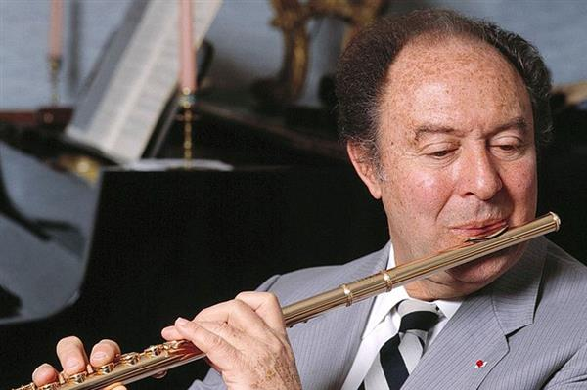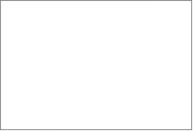Жан-Пьер Рампа́ль (7 января 1922, Марсель — 20 мая 2000, Париж) — французский флейтист, педагог консерватории, один из крупнейших в истории исполнителей на этом инструменте.
Рампаль родился в семье флейтиста Марсельского симфонического оркестра. Отец начал учить его игре на флейте, но предположил, что музыкальную карьеру тот не сделает, и Жан Пьер занялся медицинскими науками. Когда он учился на третьем курсе медицинского университета (1943), немецкие оккупационные войска призвали его на военную службу. Понимая, что его направят на передовую, Рампаль под чужим именем перебрался в Париж, где поступил в Консерваторию, которую через пять месяцев окончил с первой премией. После освобождения Парижа в августе 1944 года Рампаль был назначен первым флейтистом оркестра Оперы Виши в Париже.
В 1950 году Рампаль начал карьеру концертирующего музыканта. В эти годы он выступал с французским пианистом и клавесинистом Робером Вейроном-Лакруа. По его советам Рампаль расширил свой репертуар за счёт музыки XVIII века и сочинений современных композиторов. Он отрабатывает особое романтическое звучание инструмента, которое стало его визитной карточкой и фактором, повлиявшим на творческие взгляды флейтистов последующих поколений.
В 1956-62 Рампаль играл в оркестре Парижской Оперы. В этот период он часто записывается на Парижском радио, приобретая большую известность, преподаёт в Парижской Консерватории и даёт мастер-классы по всему миру.
Рампаль с большой любовью относился к камерной музыке. В 1945 году он основал Французский Духовой Квинтет, а в 1953 — Парижский Барокко-Ансамбль.
Он выступал с различными оркестрами, концертировал в разных странах и делал огромное количество записей, исполняя весь классический флейтовый репертуар, а также новые и малоизвестные произведения. Его записи часто получали различные награды звукозаписывающих компаний.
Музыкальные интересы Рампаля не ограничивались классической музыкой. Он принимал участие в записях английских народных песен, американских рэгтаймов, европейского джаза, японской, китайской и индийской музыки. Среди его партнёров по записям — Мстислав Ростропович, Лили Ласкин, Клод Боллинг, Рави Шанкар, Исаак Стерн.
Свои сочинения ему посвящали Франсис Пуленк, Пьер Булез, Андре Жоливе, Жан Франсэ и другие композиторы.
В 1980 г. Рампаль учредил конкурс для молодых флейтистов (до 30 лет); в 2005 г. конкурс был проведен в 7-й раз. С 2001 г. в рамках конкурса присуждается специальный приз «Ирина» исполнителю из России или Украины; оба раза - в 2001 и в 2005 гг. - этот приз был присужден российскому флейтисту Денису Бурякову
В 1989 году вышла в печать его автобиографическая книга «Музыка - моя любовь».

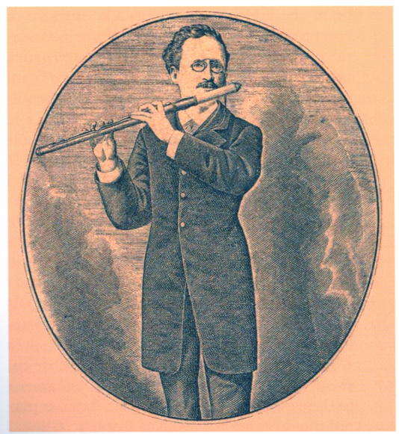Кёлер Эрнест Иосифович (4 декабря 1849, Модена - 17 мая 1907, Санкт-Петербург) -Итальянско-российский флейтист и композитор.
Сын и ученик Йозефа (Джузеппе) Венцеслава Кёлера (1809-1878), флейтиста придворного оркестра в Модене. В детстве Эрнест гастролировал по Италии, выступая в сопровождении своего брата пианиста Фердинандо. В 19 лет уже играл в оркестре вместе с отцом. 1869-1971 был солистом оркестра Карл-театра в Вене. В 1871 по рекомендации соотечественника Чезаре Чиарди был принят флейтистом в оркестр Санкт-Петербургского императорского театра. После смерти Чиарди (1878) занял его место первого флейтиста. Всю оставшуюся жизнь провёл в Петербурге. В 1906 "Санкт-Петербургский вестник" поместил заметку о Келере к 35-летию его деятельности в российской столице.
Кёлер был одним из знаменитейших флейтистов своего времени. Автор более 100 пьес, этюдов, дуэтов для флейты, которые при его жизни были популярны и успешно издавались музыкальным издательством Циммерман.
Для Императорского театра он сочинил оперу «Бен Ахмет» (поставлена в 1893) и несколько успешных балетов (особенно популярен был балет «Клоринда»). В своём композиторском творчестве Кёллер уделял значительное внимание красоте мелодии. Его музыка была широко известна и часто исполнялась не только в России, но и в Европе, Америке и даже в Австралии.
Публика очень любила его произведения, а музыканты высоко ценили великолепное знание автором особенностей игры на флейте. Несмотря на то, что Кёлер родился уже после изобретения Бёмом флейты новой системы, он всю жизнь играл на классических флейтах простых систем. Впрочем, допускал, что его этюды удобнее играть на флейте конструкции Бёма, к которой сам относился иронически. Этюды Кёлера прочно вошли в репертуар начинающих флейтистов.
Кёлер также владел и другими музыкальными инструментами, в частности играл на мандолине. В 1866 г. издательством Циммермана опубликована первая в России школа игры на мандолине, написанная Кёлером.

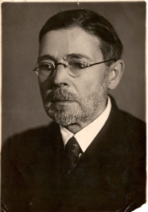Владимир Николаевич Цыбин (11 июля 1877 г., Иваново, Россия - 29 мая 1949 г. Москва) - российский и советский флейтист, профессор Московской и Санкт-Петербургской консерваторий, дирижёр, композитор, заслуженный деятель искусств РСФСР (1946). Считается основоположником русской отечественной школы игры на флейте.
Родился в музыкальной семье, отец — скрипач и дирижёр провинциального оркестра Николай Михайлович Цыбин, мать - пела и немного играла на гитаре. После переезда семьи в Москву, отец Володи умер от чахотки, когда мальчику было 9 лет, и мать определила его (а позже и его младшего брата Петра) учеником в духовой оркестр 12-го гренадерского Астраханского полка, где он с 1886 по 1890 гг. учился игре на флейте-пикколо, пел в хоре и обучался грамоте.
С 1889 по 1895 учился в Московской консерватории по классу флейты В. Кречмана. В 1895-1896 - солист оркестра Театра Ф. Корша. В 1896 году поступил по конкурсу в Большой театр пикколистом.
В 1909-1920 г.г. - солист и дирижёр оркестра Мариинского театра.
Параллельно работе флейтиста-солиста в оркестре, с 1910 - 1914 гг., уже будучи в 30-летнем возрасте, получал второе образование в Санкт-Петербургской консерватории по двум факультетам - теории композиции и дирижированию. С 1917 профессор Петербургской, в 1923-1949 - Московской консерваторий.
Создал большой, качественно новый репертуар для флейты: три Концертных аллегро, Анданте, Тарантеллу, 10 концертных этюда для флейты, пьесы, квинтет флейт, квинтет, секстет и септет духовых, сборники переложений, обработок для флейты, упражнения.
Композитор отлично знал специфику флейты и её возможности, блестяще исполняя собственные произведения. Его концерты для гобоя, кларнета, валторны, трубы и других инструментов, представляют собой несомненную художественную ценность. Владимир Цыбин — автор ряда крупных музыкальных сочинений, среди них Симфония, Балетная сюита, Кантата, симфонические поэмы, опера «Сказка о мёртвой царевне и семи богатырях» (по Пушкину), опера-балет «Фленго» (по В. Гюго) и др произведения.
Его педагогические принципы, методика преподавания зафиксированы в учебнике «Основы техники игры на флейте» (1940г), а также во множестве педагогических и методических работ, оставшихся в рукописях.
Николаевич Цыбин воспитал целую плеяду известных флейтистов. Среди его учеников — ряд известных флейтистов, профессоров: Николай Платонов, Борис Тризно, Юлий Ягудин и др

Интересный факт:
Владимир Николаевич и Елизавета Тимофеевна Цыбины являются родителями выдающегося авиационного и космического конструктора Павла Владимировича Цыбина (1905—1992гг) (сконструировал первый советский спутник-разведчик «Зенит», работал над спутником связи «Молния», космическими кораблями «Союз» и «Союз-Т»).

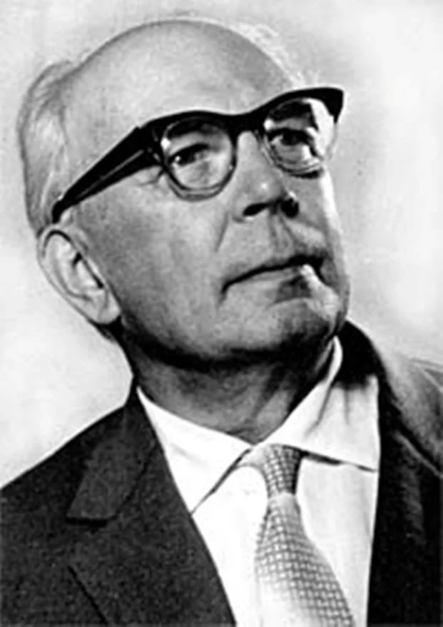Николай Иванович Плато́нов (20 марта 1894, Новый Оскол - 1 декабря 1967, Москва) -российский и советский флейтист, педагог, композитор; доктор искусствоведения; Заслуженный деятель искусств РСФСР.
Николай Иванович родился в музыкальной семье. Хотя его мать была бухгалтером, отец - служащим, но это не мешало родителям изумительно музицировать по вечерам. Семья жила в Старом Осколе, и после заката из окон их дома лилась красивая музыка. Отец Николая играл на скрипке, а мать аккомпанировала на фортепиано. Так муж и жена приобщали к прекрасному и детей.
Профессионально стал заниматься музыкой в гимназии, когда семья переехала в город Корочи. В данном учебном заведении он осваивал азы игры на кларнете и скрипке.
Когда не стало главы семейства, начал приносить в семью доход, занимаясь со своими одноклассниками.
Чтобы совершенствовать своё музыкальное мастерство, он иногда уходил на реку или в лес. В этих местах юный гений играл на скрипке, а затем самостоятельно овладел флейтой.
В 1915 году по окончании гимназии Платонов едет в Москву и поступает на юридический факультет Московского университета. Помимо изучения специальных предметов Николай увлекается философией и медициной, и, параллельно, берет уроки игры на флейте у немецкого специалиста, профессора В.В.Кречмана
В 1922 году поступает в Московскую консерваторию в класс профессора В.В. Кречмана. После смерти педагога, свое образование Платонов продолжил у профессора В.В. Цыбина. В эти годы молодой музыкант много и упорно занимается, иногда играя по 10 часов в день. Ещё будучи студентом консерватории, Платонов в 1924-1933 годах уже преподавал на рабфаке.
В 1927 Платонов после окончания консерватории, становится солистом оркестра Большого театра и Большого симфонического оркестра Всесоюзного радио и телевидения. В это же время он учится на композиторском факультете. В консерватории Николай Платонов встречается с Сергеем Васильевичем Розановым. По совету Розанова, молодой флейтист начинает свою педагогическую деятельность в консерватории. Уже первые успехи в этой области заставляют Платонова оставить оркестр Большого театра и отдать все свои знания студентам. Расширяется его сольная исполнительская деятельность. Все большее место занимает композиторское творчество.
С 1933 года и до конца жизни музыкант преподавал в консерватории (с 1945 профессор), с 1942 года — и в Музыкальном училище имени Гнесиных. Платонов так же являлся членом жюри Всесоюзного конкурса музыкантов-исполнителей, членом научно-методической комиссии по музыкальному образованию при Главном Управлении учебных заведений Комитета по делам искусств при СНК СССР, входил в состав Учёного Совета теоретико-композиторского факультета МГК.
В 1931 г. Платонов разработал учебник «Метод изучения игры на флейте». (М.: Государственное музыкальное издательство, 1931), который в том же году был издан также в США и Австрии. В 1933 Платонов переработал и издал свой учебник под названием «Школа для флейты». Эта «Школа» выдержала 9 переизданий (последнее в 1999) и является до настоящего времени главным учебным пособием для начинающих флейтистов в России.
Как композитор Платонов известен как автор многочисленных этюдов для флейты, неоднократно переиздававшихся с 1937 по 1991, пьес для сопрано, флейты и фортепиано, сонат для гобоя с фортепиано и трубы с фортепиано, поэмы для валторны с фортепиано, концерта для тромбона с оркестром и др.
Часто исполняющиеся произведения для флейты: Вариации на тему «Красный сарафан» для флейты и фортепиано, этюды для флейты соло, Адажио и Рондо для флейты и фортепиано и др.
Также, Платонов - автор методических пособий: «Техника игры на флейте» (М., 1931), «Методика обучения игре на духовых инструментах» (М., 1953, второе издание 1958).

Музыкальные термины

Темпы
Быстрые:
Presto prestissimo (престо престиссимо ) - сверхбыстрый темп
Prestissimo (престиссимо) - предельно быстро
Presto (престо) - быстро
Vivacissimo (вивачиссимо) - очень быстро и живо, быстрее, чем vivace
Vivace (виваче) - живее
Vivo( виво) - живо
Allegro (аллегро) - скоро

Умеренные:
Allegro moderato - умеренно скоро
Allegretto (аллегретто) - оживлённо
Moderato (модэрато) - умеренно
Andante moderato умеренный шаг, скорее, чем andante
Andantino (андантино) - неторопливо
Sostenuto (состенуто) - сдержанно
Andante( андантэ) - не спеша, шагом

Медленные:
Adagietto( адажиетто) - довольно медленно, но несколько подвижнее, чем adagio
Adagio (адажио) - медленно
Larghetto (ляргетто) - довольно широко, скорее, чем largo
Lento (ленто) - протяжно
Largo( лярго) - широко
Grave (гравэ) - тяжело, очень медленно
Larghissimo - предельно медленно, медленнее, чем largo

Агогика (Изменение темпа):
Accelerando (аччелерандо) accel. - ускоряя
Allargando (алларгандо) - расширяя
Piu mosso (пиу моссо) - более подвижно
meno mosso (мено моссо) - менее подвижно
Ritenuto (ритенуто) rit. - замедляя
Ritardando (ритардандо), Rallentando (раллентандо) - задерживая
Stringtndo (стриджэндо) - сжимая
Stretto (стрэтто) - сжато
Tempo I (тэмпо примо) – возврат к первому темпу сочинения или части.
a tempo (а тэмпо) – предыдущий темп до агогического изменения.

Характеристические указания:

agitato (аджитато) - взволнованно
amoroso (аморозо) - с любовью
Animato (анимато) - воодушевлённо
appassionato (аппассионато) - страстно
brillante (брильянтэ) - блестяще
buffo (буффо) - комически
cantabile (кантабиле) – певуче
comodo (комодо) - удобно
con anima (кон анима) - с душой
con brio(кон брио) - с жаром
con fuoco (кон фуоко) - с огнём
con moto (кон мотто) - с движением
dolce (дольче) - нежно
dolore (долорэ) - скорбно
doloroso (долороссо) - печально
drammatico (драматико) - драматично
energico (энерджико) - энергично
espressivo (эспрэссиво) - выразительно
giocoso (джокозо) - игриво
grazioso (грациозо) - изящно
grottesco (гроттеско) - причудливо
leggiero (леджьеро) - легко
liberamente (либирамэнтэ) - свободно
maestoso (маэстозо) - торжественно
morendo (морэндо) - уменьшение силы звука
pesante (пезантэ) - тяжело
risoluto (резолюто) - решительно
ritmico (ритмико) - ритмично
rubato (рубато) - свободно
scherzando (скерцандо) - шутливо
secco (секко) - сухо
semplice (сэмпличэ) - естественно
sonore(сонорэ) - звучно
spirito (спирито) - одухотворённо
tranquillo (транкуилло) - cпокойно
uniforme (униформэ) - однообразно

Вспомогательные термины:

a capella - пение без инструментального сопровождения
alla… в духе (в стиле)
ad libitum - по желанию
al fine - до конца
assai - весьма
Attaca (в конце части) - начинать следующую часть сразу, без перерыва в звучании
da capo - с начала
Divisi - разделение на партии
un poco - немного, чуть
Molto - очень
non troppo - не слишком
poco – немного
poco a poco - мало-помалу, понемногу
ostinato - многократно повторяющийся мелодический или ритмический оборот
quasi- как бы, в духе
sempre - постоянно, непрерывно
simile - подобно, так же
solo - один, солист
tempo di- в темпе
tutti - все вместе
unison - слияние голосов в одну партию

___________________________________________

Работа создана на основе следующих интернет-ресурсов:

https://dic.academic.ru/dic.nsf/ruwiki/686377
https://wikichi.ru/wiki/James_Galway
ru.wikipedia.org
fond-dolzhikov.ru
fromanov.com

